ozimná pšenica – TACITUS - POKUSY V KOCKE 2013

Účinky prípravkov ENERGEN

PD HRONSKÉ KĽAČANY agronóm Jozef Hlávka

Ošetrená plocha: 44 ha ENERGEN® CLEANSTORM 0,6 l/ha
Aplikácia vykonaná: 23.04.2013 (BBCH 25 – 29)
Dosiahnutá úroda: 7,7 t/ha Celkové náklady na ha: 22,8 €
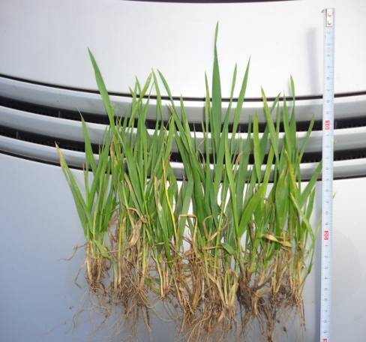
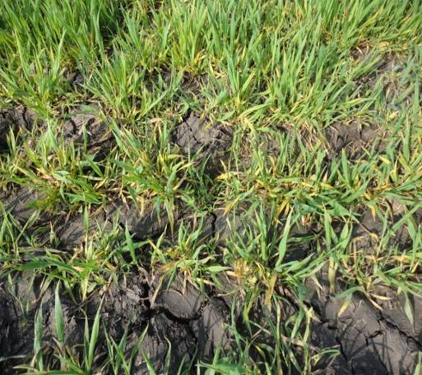
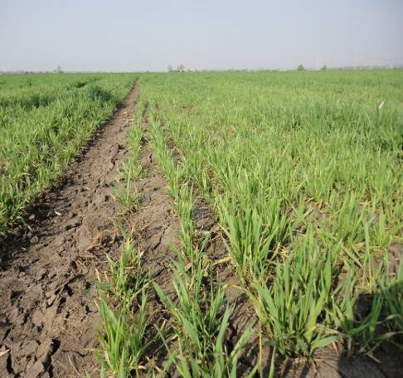

23.04.2013 23.04.2013 23.04.2013

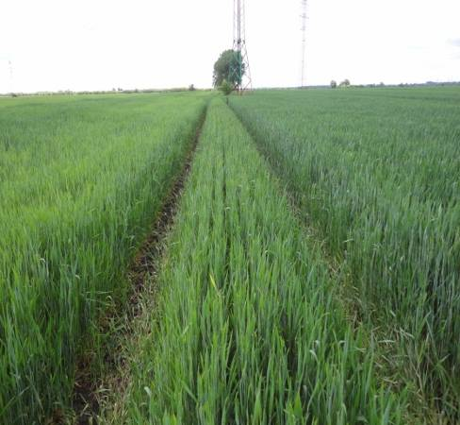
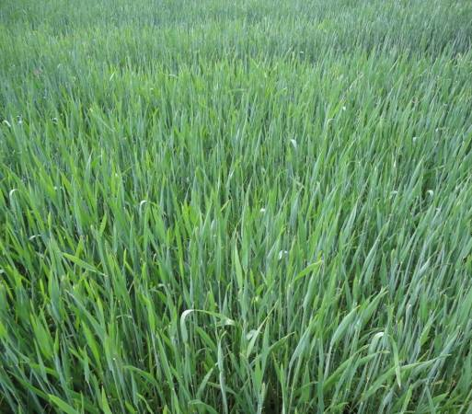
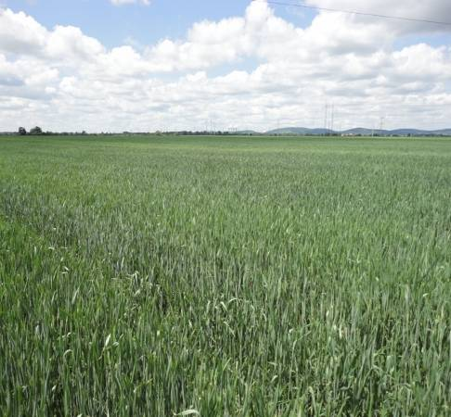

,,,
20.05.2013 20.05.2013 20.05.2013

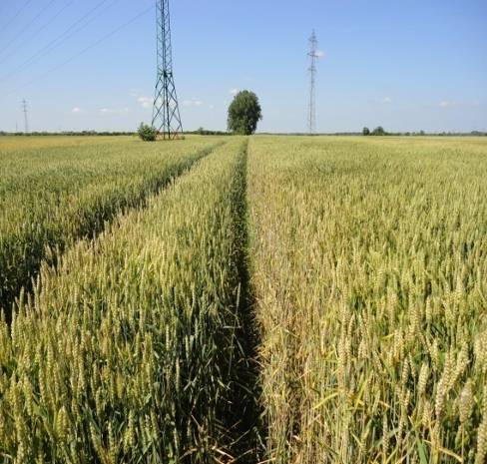
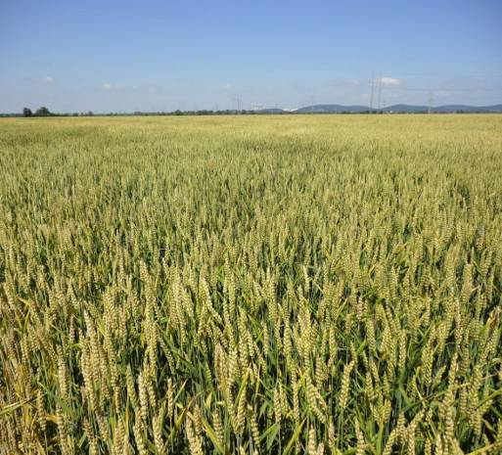
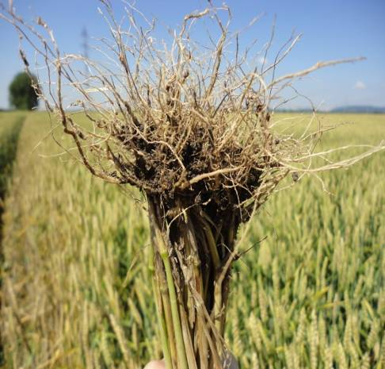

01.07.2013 01.07.2013 01.07.2013
ZHODNOTENIE: Pokusná parcela bola ošetrená prípravkom ENERGEN® CLEANSTORM v dávke 0,6 l/ha vo fáze odnožovania. Táto aplikácia bola zvolená na zlepšenie zdravotného stavu porastu z dôvodu silne podmáčanej pôdy začiatkom jari, kedy hrozilo riziko vyššieho výskytu chorôb. Porast ozimnej pšenice bol pred aplikáciou značne poškodený podmáčaním, čo sa výrazne prejavovalo žltnutím spodných listov a výskytom škodlivých patogénov na spodnej časti stebiel. Aplikácia ENERGEN® CLEANSTORM v nasledujúcom vegetačnom období redukovala stresové faktory, výskyt chorôb a zároveň výrazne podporila rast a vývoj rastlín pšenice i v nepriaznivých podmienkach, čo sa zároveň prejavilo na dosiahnutom výsledku úrody 7,7 t/ha.

Ing. Róbert Vitáriuš, 0908 705 573 info@energensk.sk

